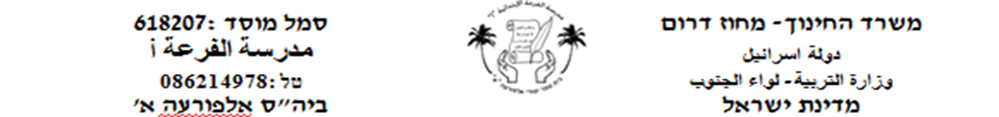

חלק א :קרא את הקטע הבא וענה על השאלות (1-9):

הַהַפְסָקָה הַגְדוֹלָה

בַּהַפְסָקָה הַגְדוֹלָה ישבו הַיְלָדִים בכתה לֶאֱכל אֲרוּחַת בּקֶר.
הֵם נָטְלוּ אֶת הַיָדַיִם .
הַמוֹרָה אָמְרָה: "בְּתֵאָבוֹן!" וְהַיְלָדִים הֵחֵלוּ לֶאֱכל.
רַק האשם יָשַׁב עֲצוּב וְלא אָכַל.
נטלו ידים – غسلوا اليدين

החלו_ بداوا

עצוב- حزين

המשיך – استمر - تابع
שָׁאַל פאדי אֶת האשם:
"מַדוּעַ אַתָּה לא אוֹכֵל?"
עָנָה האשם:
"כִּי שכחתי את האכל שלי בבית!"
פאדי הִמְשִׁיךְ לֶאֱכל ויצא להפסקה.
========================================
1.הילדים אכלו:
א.ארוחת בקר ב.ארוחת צהרים ג.ארוחת ערב

2.הילדים נטלו :
א.הראש ב.הידיים ג.הפנים

3.מדוע לא אכל האשם ארוחת הבקר?
______________________________________________
4.איפה היו הילדים?
א.בבית ב.בבית הספר ג.ביער

5.מה שאל פאדי את האשם?

6.סַדְרוּ אֶת הַמִשְׁפָּטִים לְפִי הָרֶצֶף הַנָכוֹן:
פאדי הִמְשִׁיךְ לֶאֱכל.
האשם יָשַׁב עֲצוּב ולא אכל.
פאדי שָׁאַל אֶת האשם "מַדוּעַ אַתָּה לא אוֹכֵל?"
הַיְלָדִים ישבו לֶאֱכל אֲרוּחַת הַבּקֶר.

7.כתב נכון \ לא נכון:
א.הילדים נטלו את הפנים.________
ב.פאדי נתן לפאדי אכל.________
ג.המורה אמרה בתאבון._______

